Nombre del proyecto
Get- Horarium

NOMBRES

Carolina Gómez Pinzón
Walther Molina Chala
Juan Andrés Carrero
SENA ADSO
Ficha
3485297

Contenido
1.Planteamiento del problema 5
2. Justificación 6
3. Pregunta del proyecto 7
4. Objetivo general 8
5. Objetivos específicos 8
6. Alcance de proyecto 9
7. Diagrama del proceso actual (macroproceso) 10
8. Encuesta 11
9. Requerimientos funcionales y no funcionales 12
10.Historias de usuarios Jira 13
11. Planilla extendida de casos de uso 14
12.Diagrama/s: 15
13. Figma 37
14.Ficha técnica: 40
HARDWARE 40
SOFTWARE 40
ARQUITECTURA DE REDES 41
ANALISIS COMPRATIVO DE PROVEEDORES 42
COSTOS ASOCIADOS 42
ROLES Y TIEMPOS ESTIMADOS 42
15. Conclusiones: 44
Observaciones 44

1.Planteamiento del problema
Actualmente, la gestión de horarios académicos se realiza de manera manual o con herramientas poco eficientes, lo que genera duplicidad de información, errores en la asignación de recursos y baja eficiencia en la planificación. Esta situación provoca dificultades en la coordinación entre docentes, estudiantes y personal administrativo, ya que la falta de un sistema centralizado impide tener una visión clara y actualizada de la disponibilidad de aulas, equipos y horarios. Además, los cambios de última hora suelen generar confusión y requieren un esfuerzo adicional para ser comunicados y ajustados, lo que afecta directamente la calidad del servicio educativo. La ausencia de procesos automatizados limita la capacidad de respuesta ante imprevistos y reduce la posibilidad de optimizar el uso de los recursos institucionales, generando sobrecarga de trabajo en quienes deben organizar los horarios y disminuyendo la satisfacción de la comunidad académica.

2. Justificación
Se requiere un sistema que optimice la creación, administración y consulta de horarios, garantizando disponibilidad de recursos, facilidad de uso y escalabilidad. La implementación de una solución tecnológica permitirá reducir los errores derivados de la gestión manual, mejorar la coordinación entre las distintas áreas académicas y asegurar un uso más eficiente de aulas, equipos y personal docente. Asimismo, un sistema automatizado facilitará la actualización inmediata de cambios en los horarios, evitando confusiones y mejorando la comunicación con estudiantes y profesores.
Además, contar con una plataforma escalable asegura que la institución pueda adaptarse al crecimiento de la comunidad académica y a nuevas necesidades sin perder eficiencia. La facilidad de uso es igualmente fundamental, ya que permitirá que tanto el personal administrativo como los usuarios finales puedan acceder a la información de manera rápida y sencilla, disminuyendo la carga operativa y aumentando la satisfacción de la comunidad educativa. En conjunto, estas características justifican la necesidad de un sistema integral que transforme la gestión de horarios en un proceso confiable, ágil y sostenible en el tiempo

3. Pregunta del proyecto
¿Cómo implementar un sistema de gestión de horarios que permita automatizar la asignación de recursos y mejorar la eficiencia en la planificación académica?

4. Objetivo general
Implementar un software que permita la generación de horarios académicos

5. Objetivos específicos
o Analizar los procesos actuales de gestión de horarios.
o Diseñar la arquitectura tecnológica y de red necesaria.
o Implementar un prototipo funcional con interfaz UI/UX en Figma.
o Validar el sistema mediante pruebas de usuario y retroalimentación.

6. Alcance de proyecto
.
El sistema cubrirá la creación, modificación y consulta de horarios, integrando roles como administrador, docente y estudiante. El administrador tendrá la capacidad de gestionar la asignación de aulas, recursos y disponibilidad de los docentes, asegurando que no existan conflictos en la planificación. Los docentes podrán consultar sus horarios, solicitar cambios y recibir notificaciones sobre ajustes realizados, lo que facilitará la organización de sus actividades académicas. Por su parte, los estudiantes tendrán acceso a sus horarios de clases de manera clara y actualizada, con la posibilidad de visualizar modificaciones en tiempo real

7. Diagrama del proceso actual (macroproceso)
Figura 1.
Diagrama del proceso actual

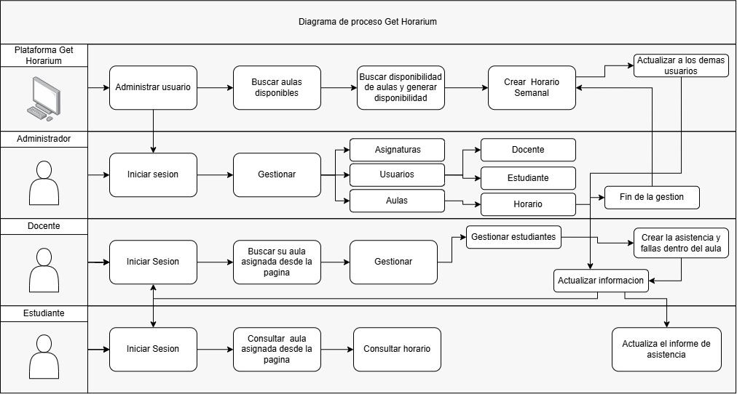

Nota: Elaboración propia

8. Encuesta
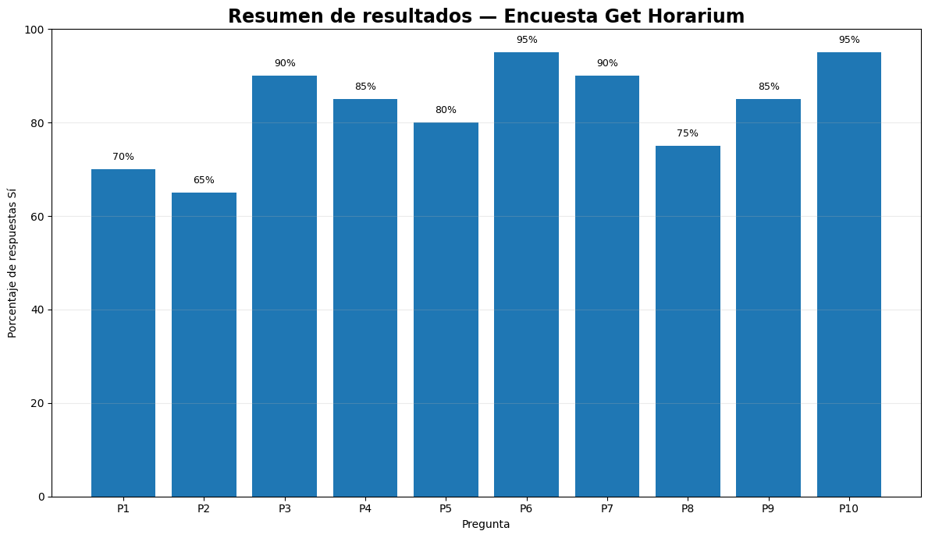
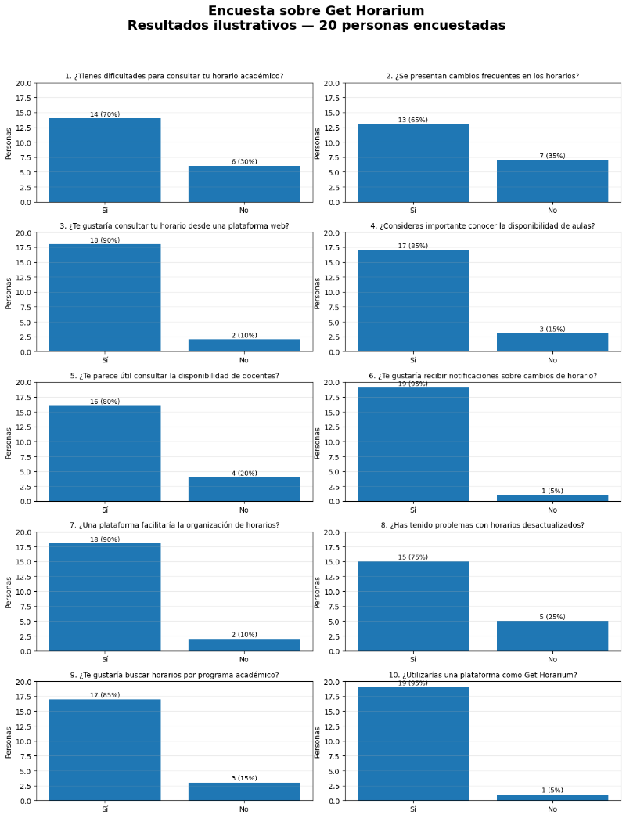
Figura 3
Grafica
Figura 2
Encuesta

Nota: Elaboración propia

9. Requerimientos funcionales y no funcionales
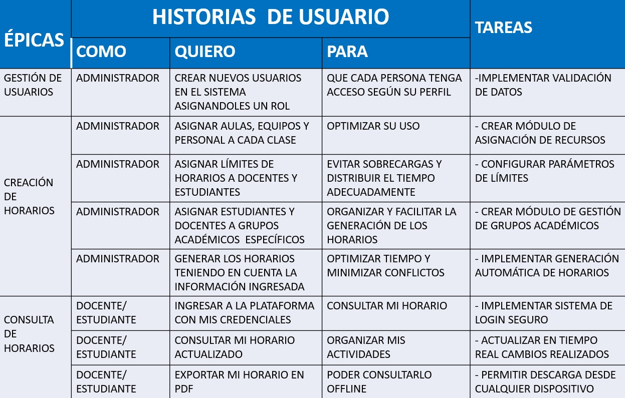

10.Historias de usuarios Jira
Figura 4
Historias de usuarios
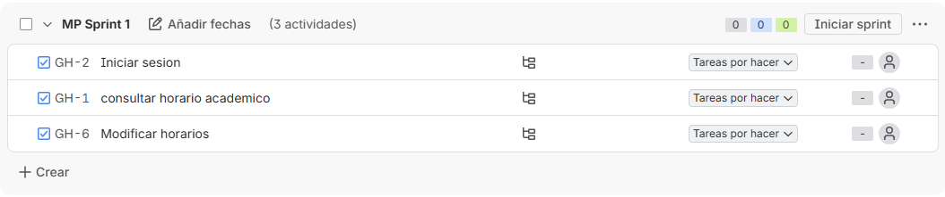

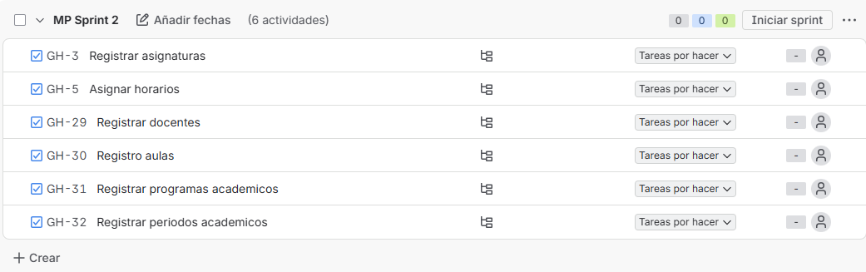

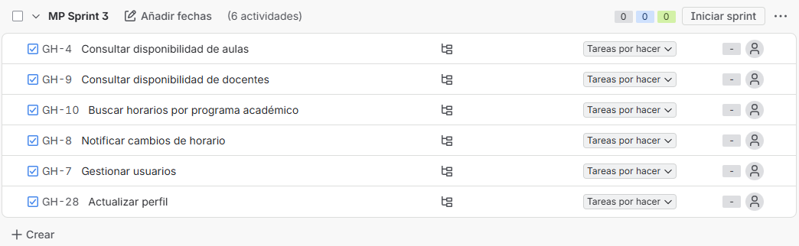

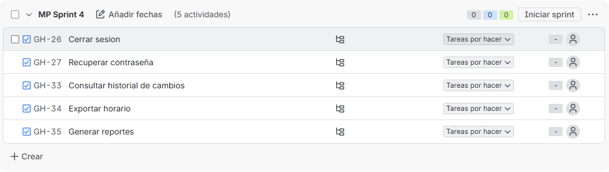

Nota: Elaboración propia

11. Planilla extendida de casos de uso
Figura 5
Gestionar usuarios

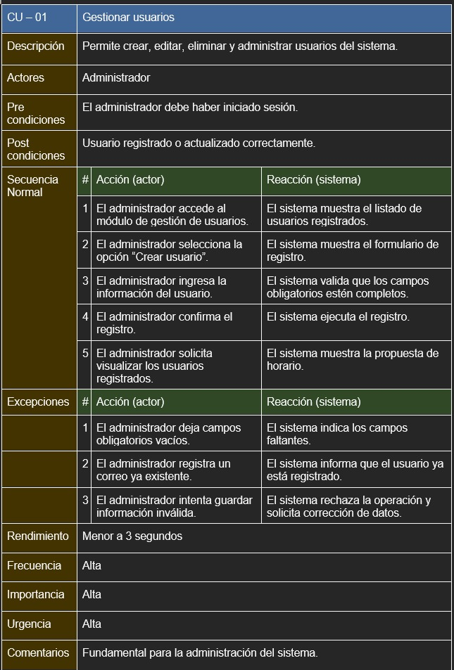
Figura 6
Plantilla Extendida 1

Figura 7
Plantilla Extendida 2

12.Diagrama/s:

Figura 8
Gestionar usuarios
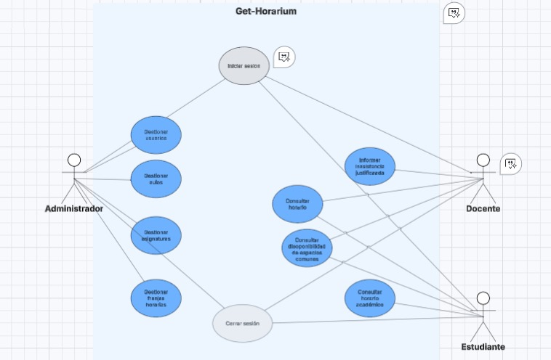

Figura 9
Plantilla Extendida 3

Nota: Elaboración propia

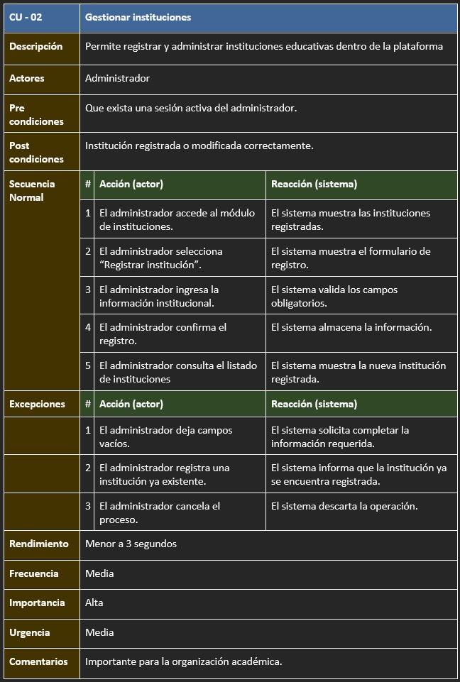
Figura 10
Gestionar instituciones
Figura 11
Gestión de instituciones
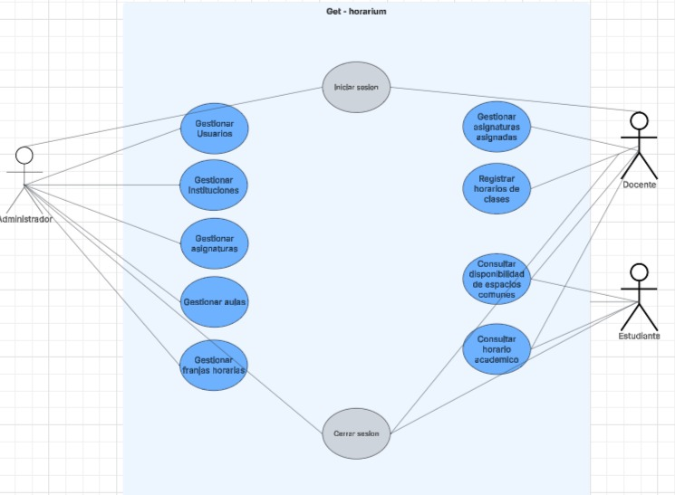

Nota: Elaboración propia
Figura 12
Gestión de programas académicos
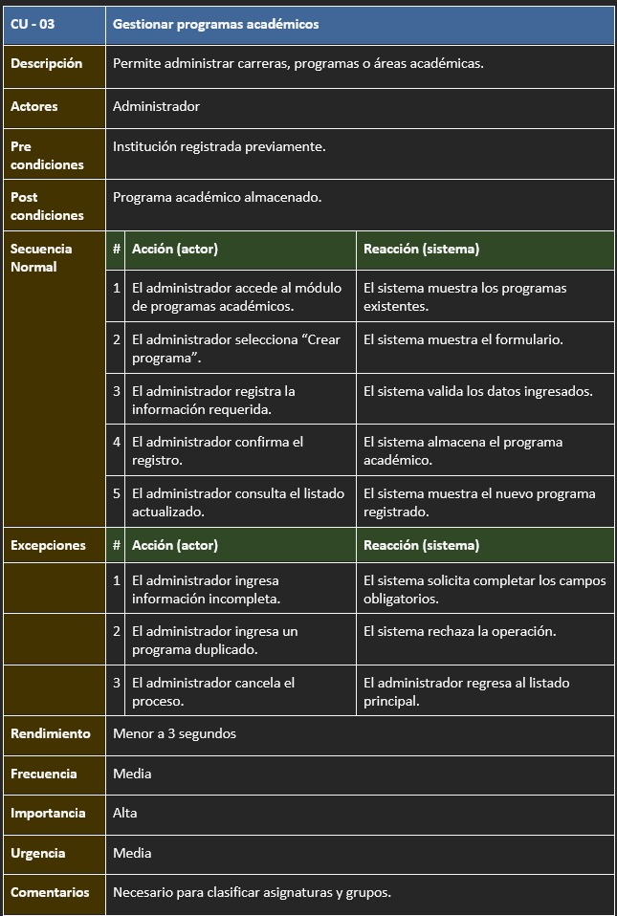

Figura 13
Gestión de instituciones
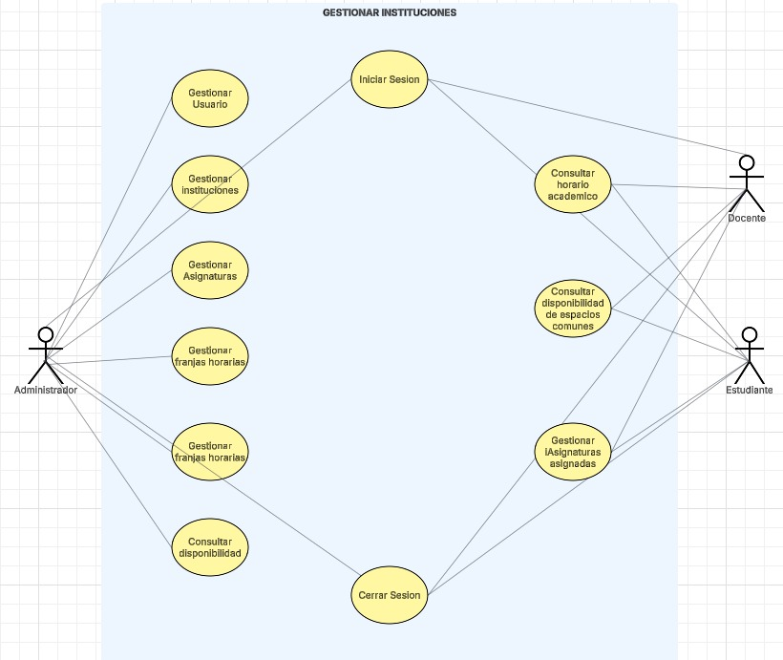

Nota: Elaboración propia

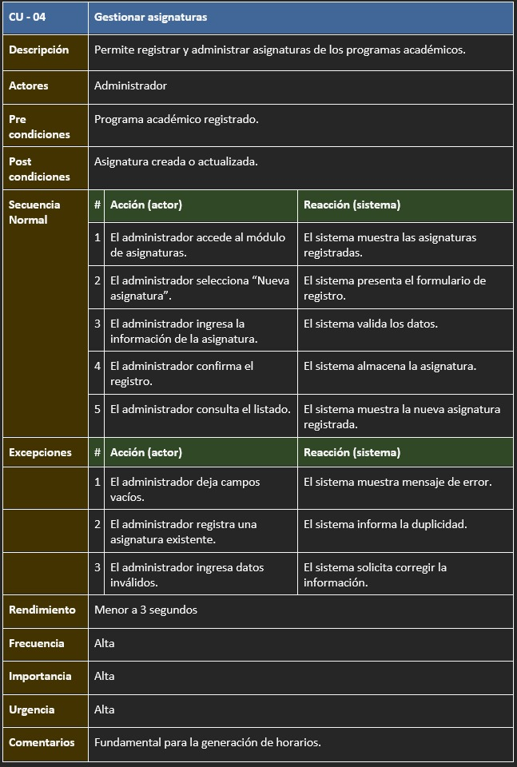
Figura 14
Gestión de asignaturas

Figura 15
Registro de horarios
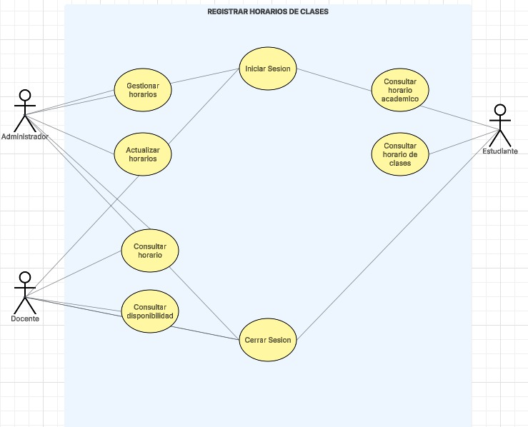

Nota: Elaboración propia

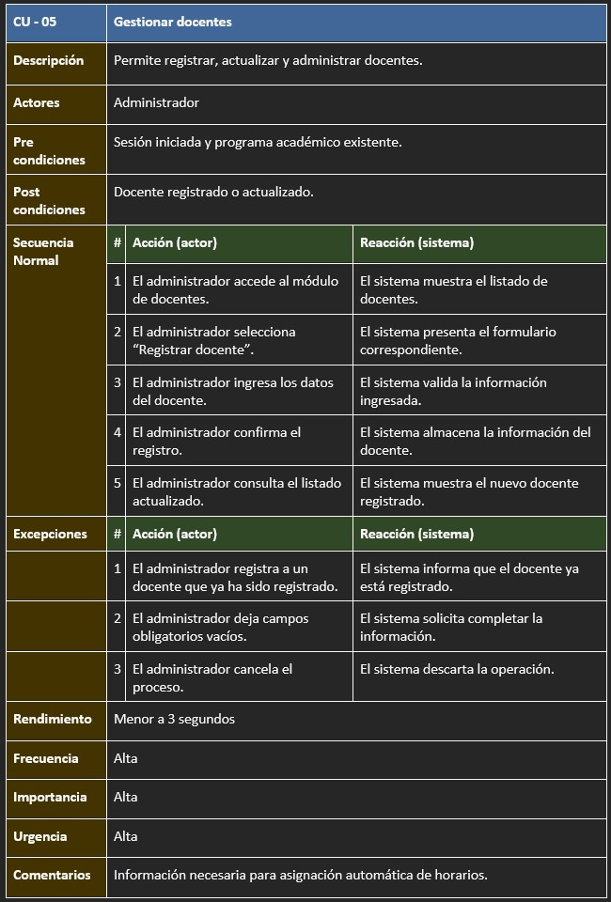
Figura 16
Gestión de docente

Figura 17
Consultar disponibilidad
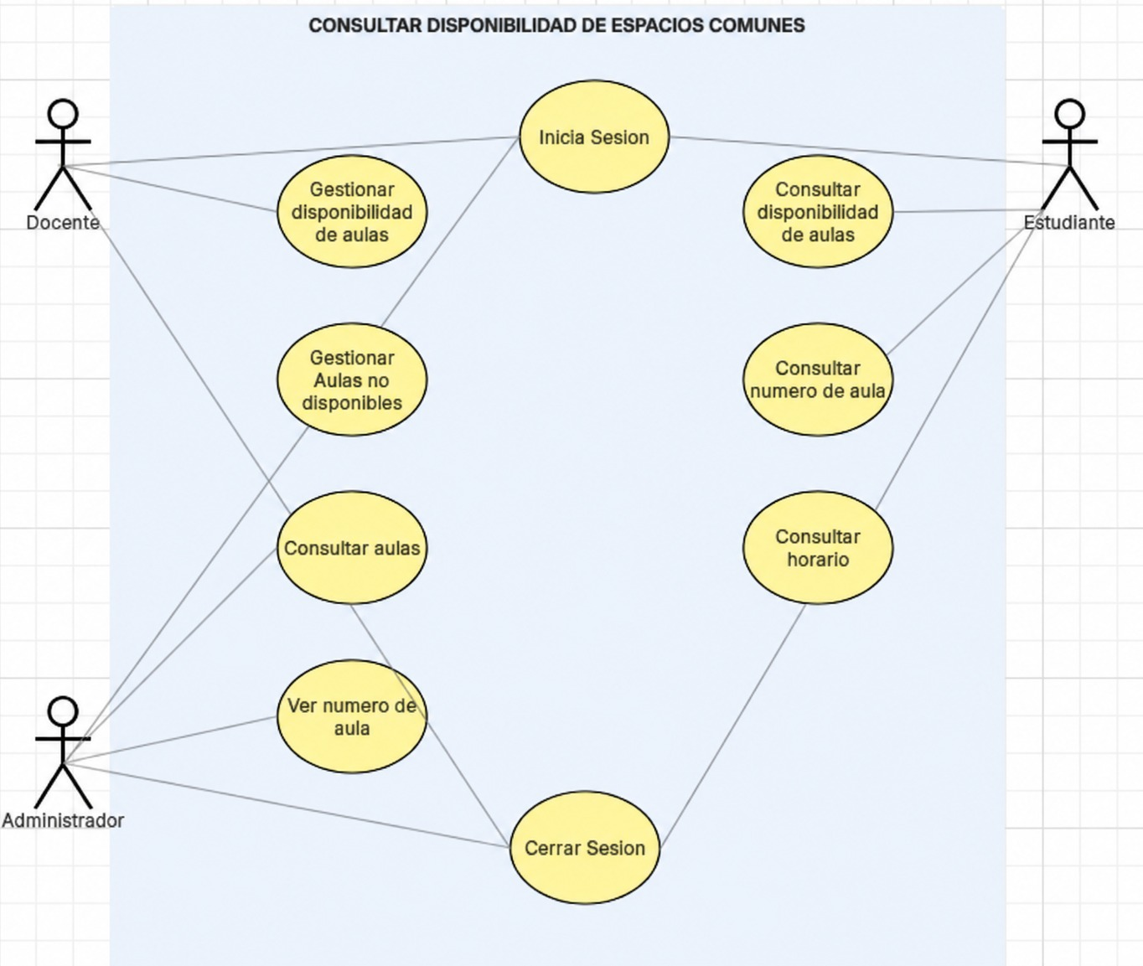

Nota: Elaboración propia

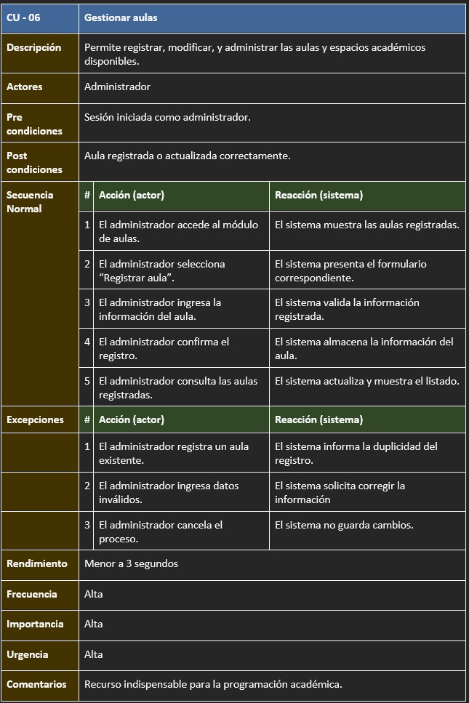
Figura 18
Gestión de aulas
Figura 19
Gestión de franjas horarios
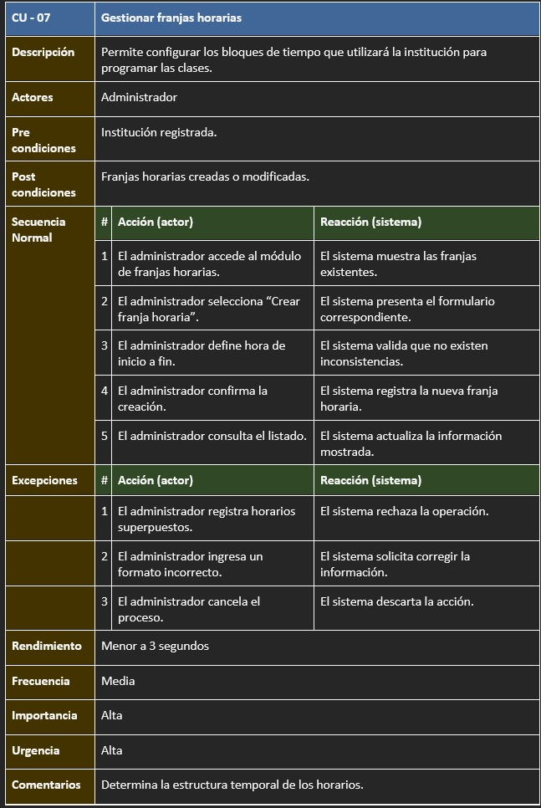
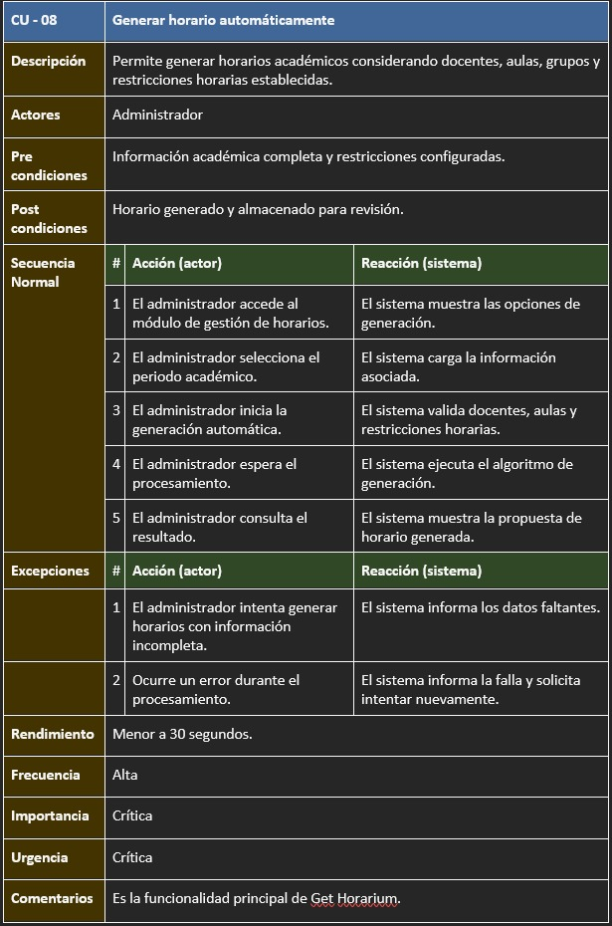
Figura 20
Generar horario

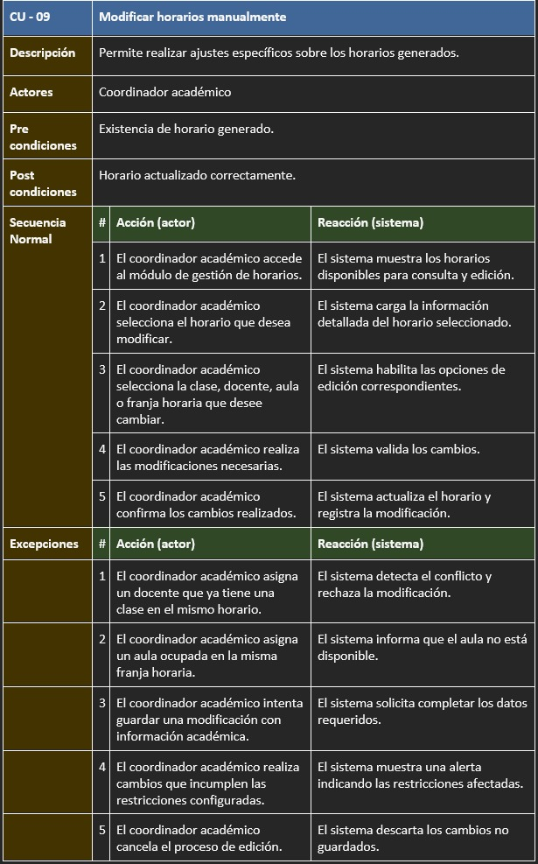
Figura 21
Modificar horarios
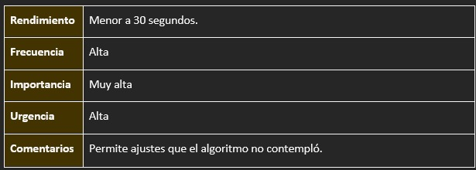
Figura 22
Publicar horarios
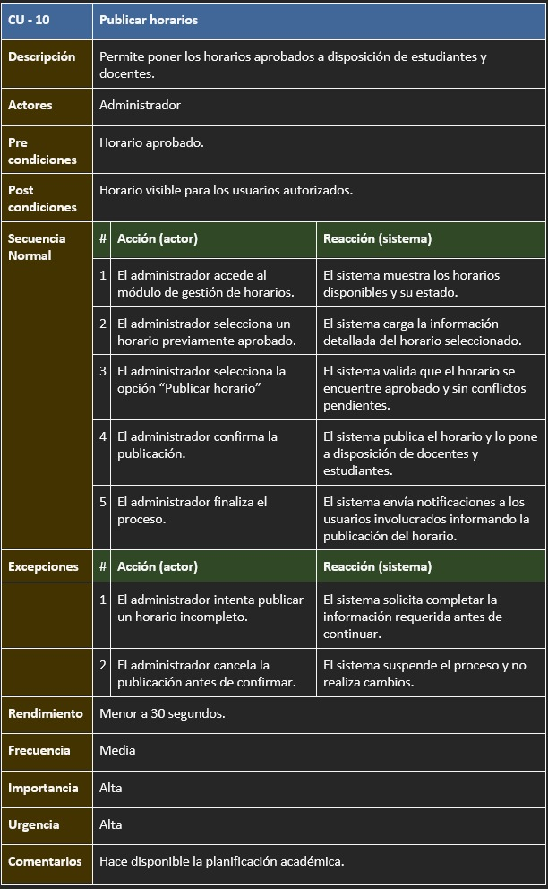
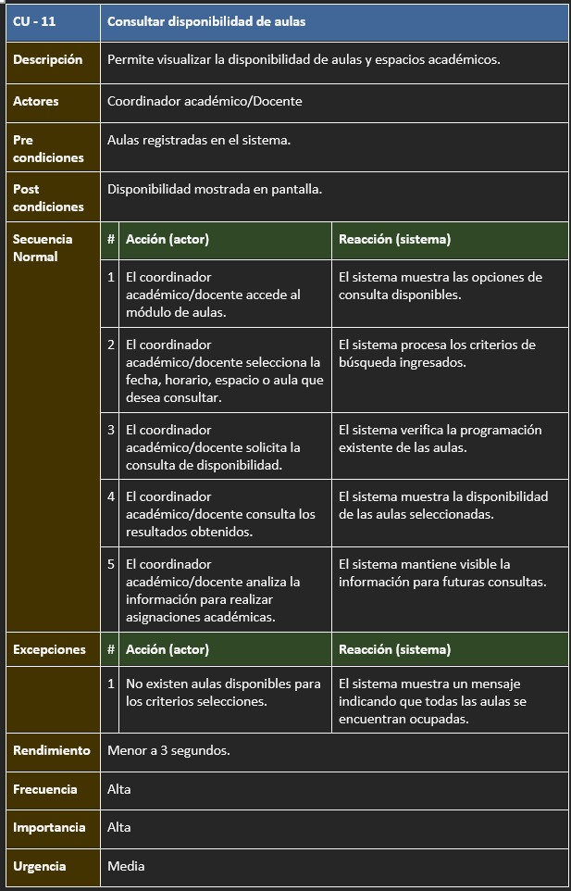
Figura 23
Consultar disponibilidad de aulas
Figura 24
Iniciar sesión
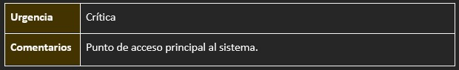
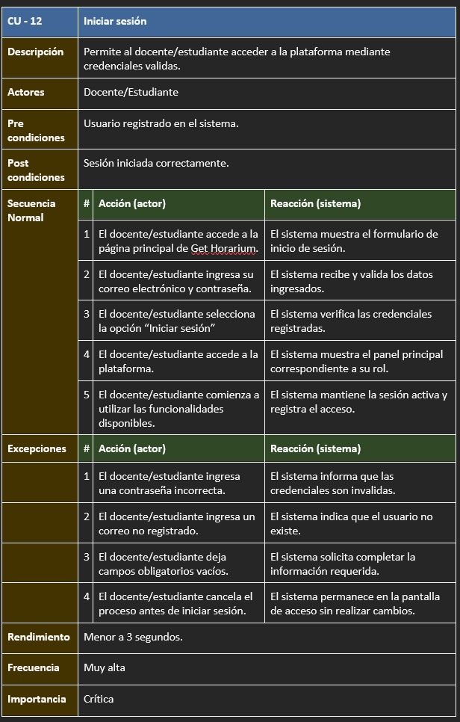
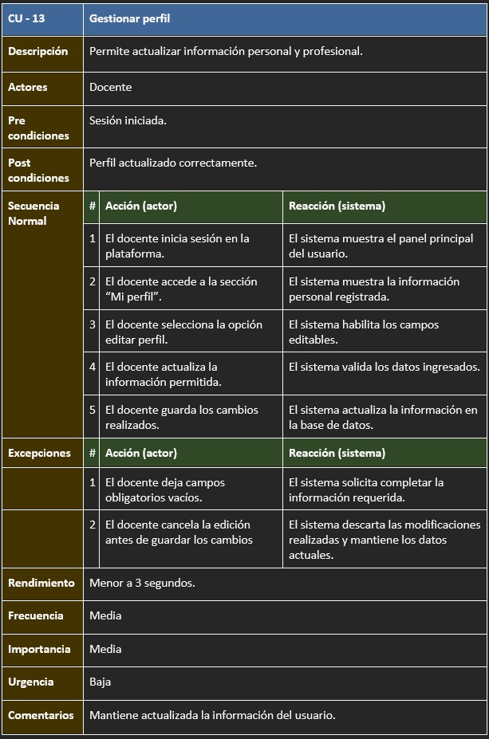
Figura 25
Gestión de perfil

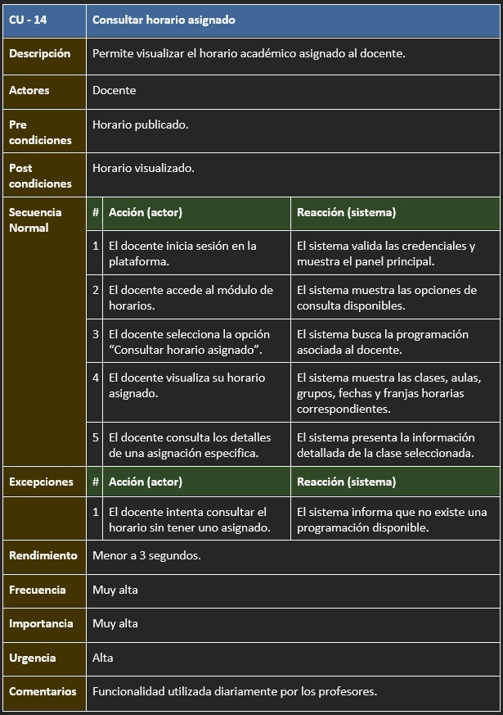
Figura 26
Consulta de horario asignado
Figura 27
Solicitar cambio de horario
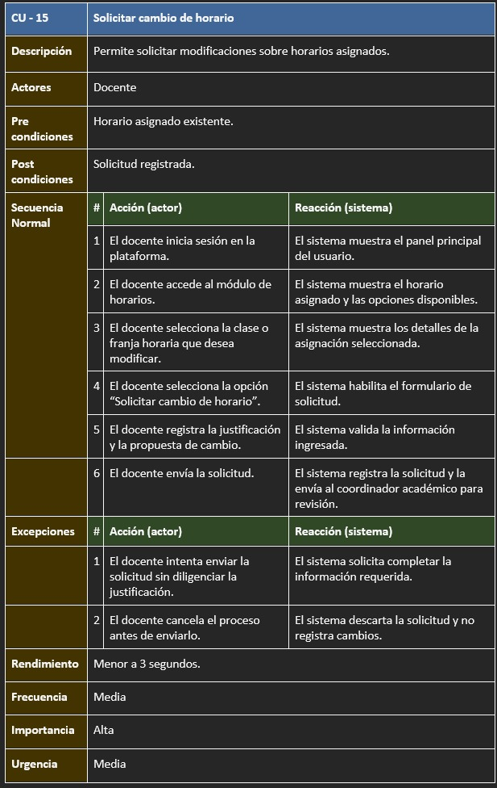
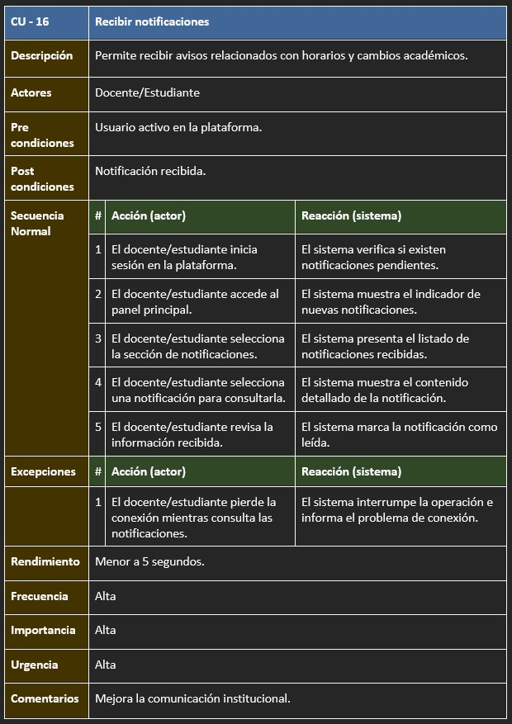
Figura 28
Recibir notificaciones

Figura 29
Descargar horario PDF
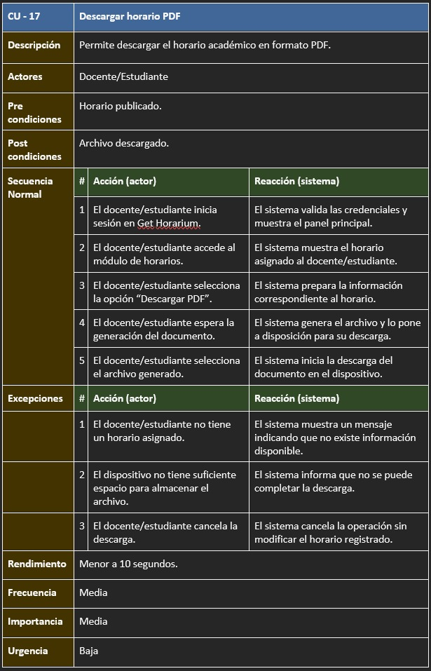
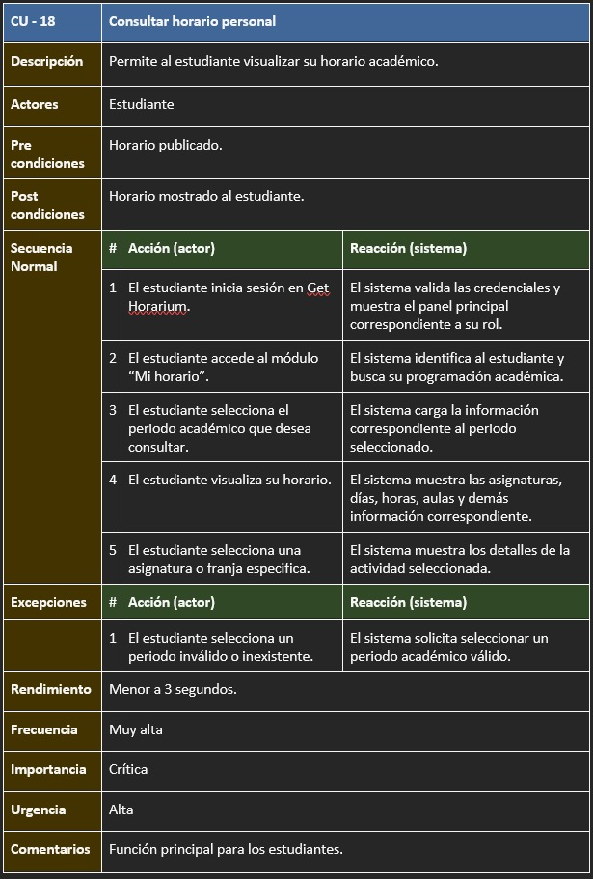
Figura 30
Consultar horario personal

Nota: Elaboración propia

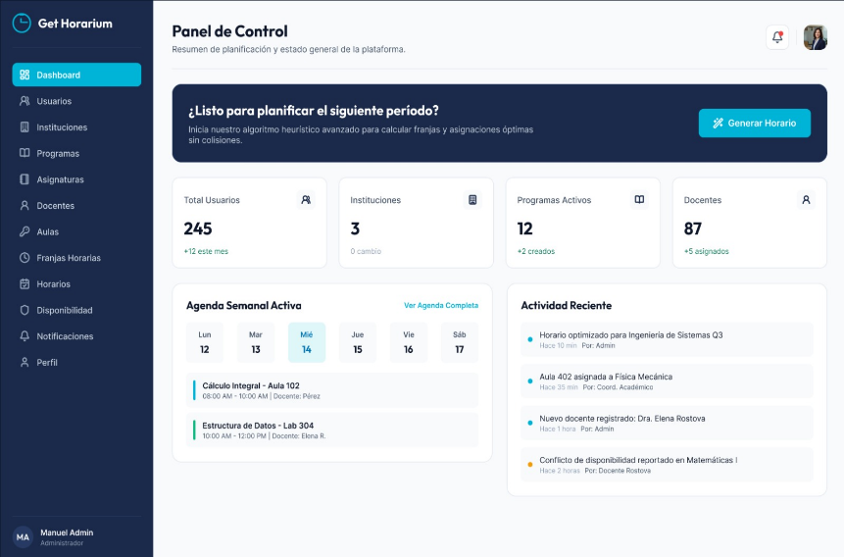
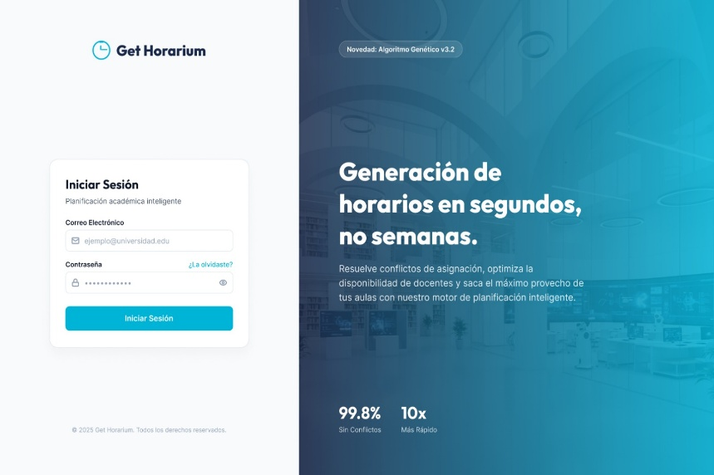
13. Figma
Figura 31
Figma

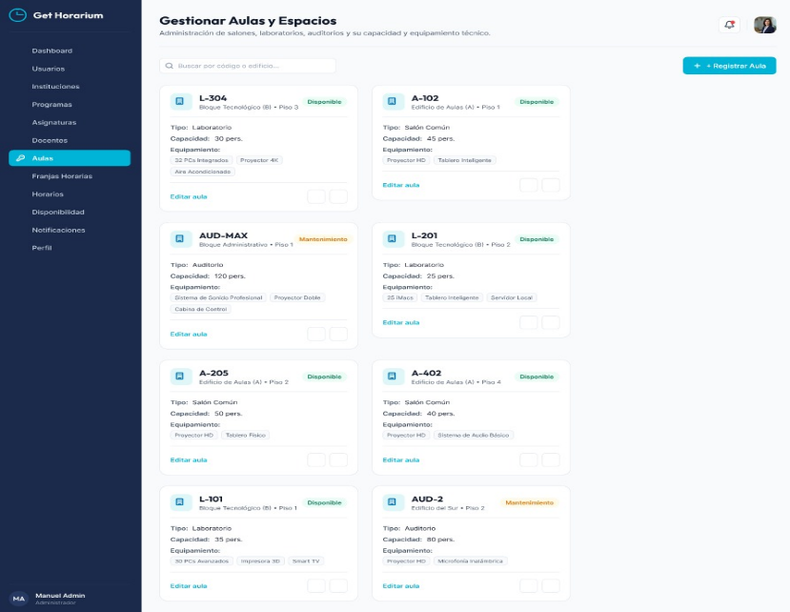
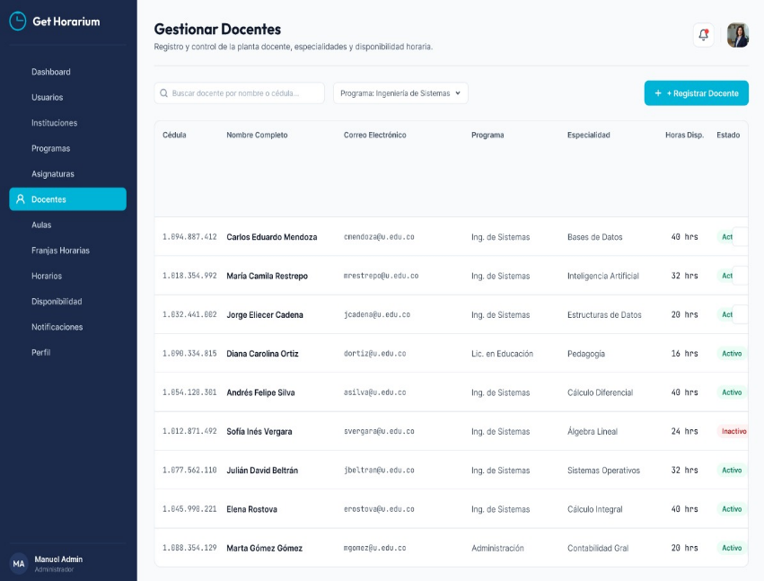
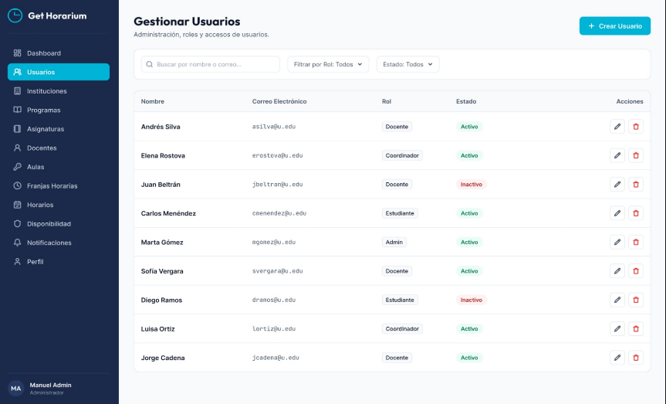
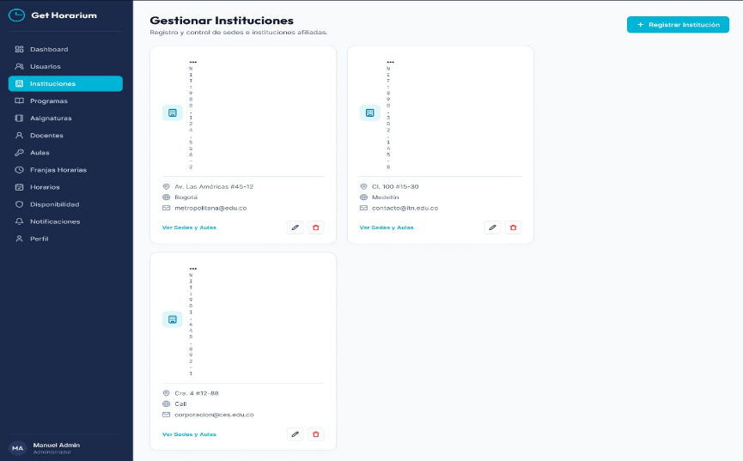

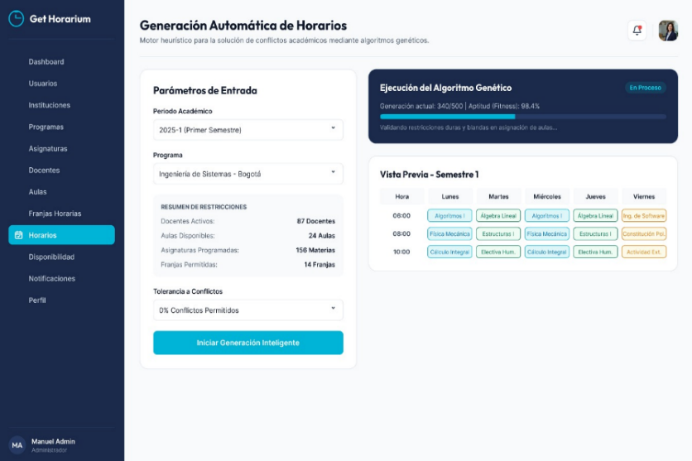
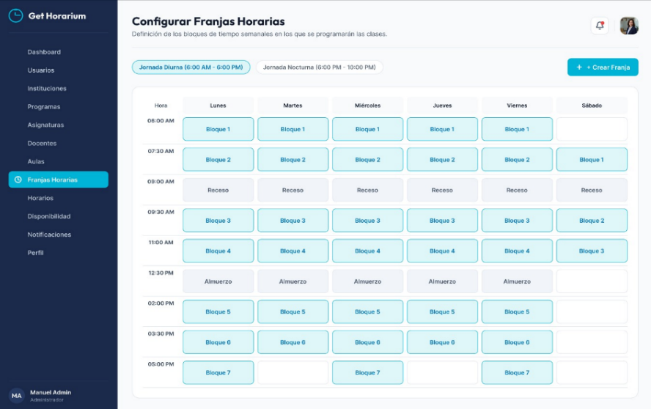

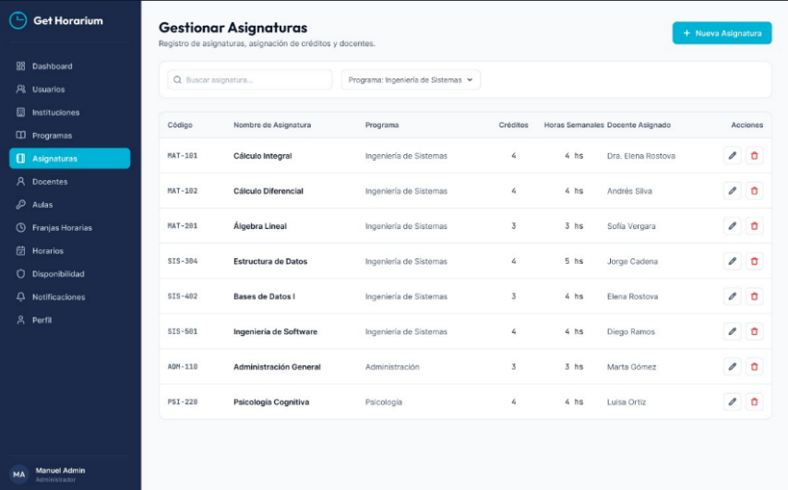
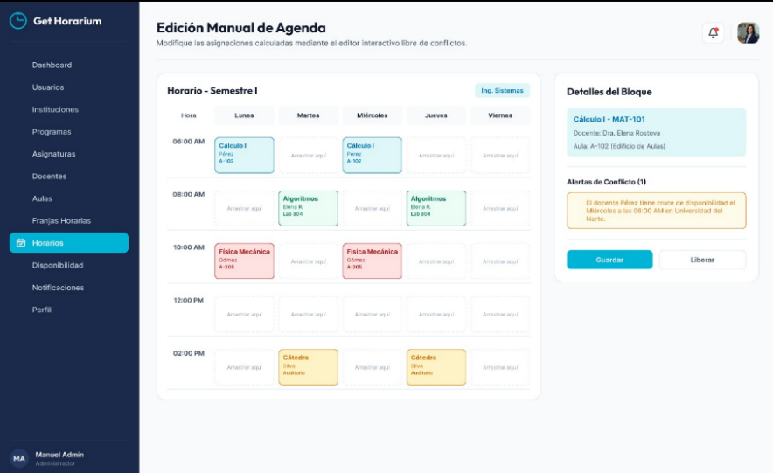

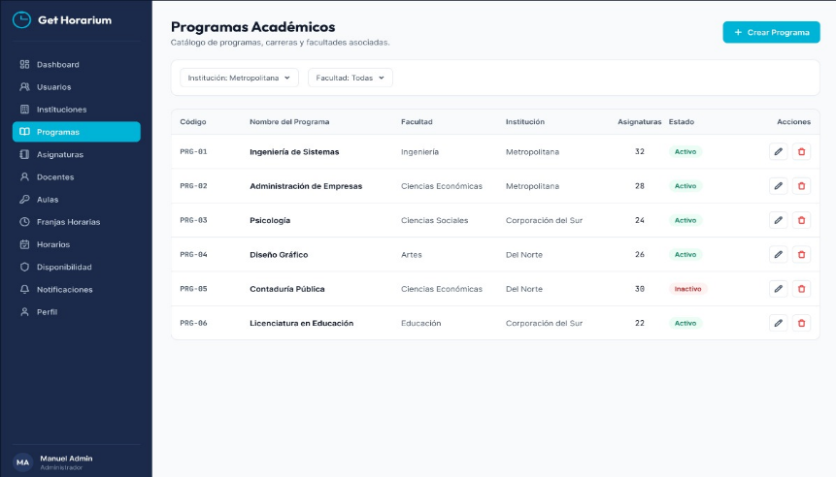
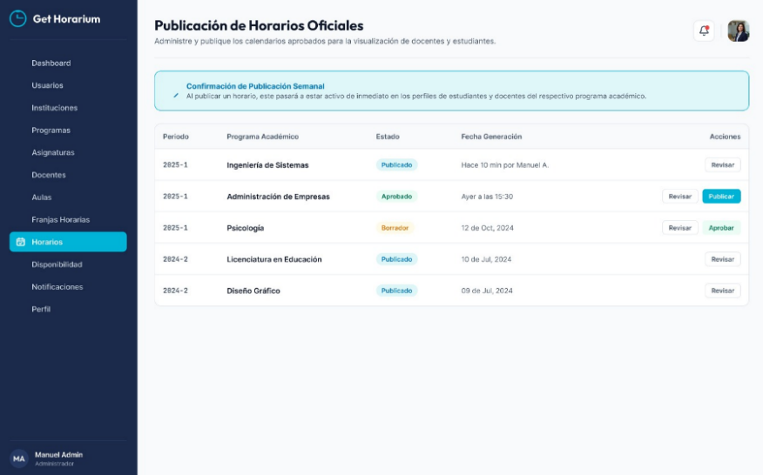

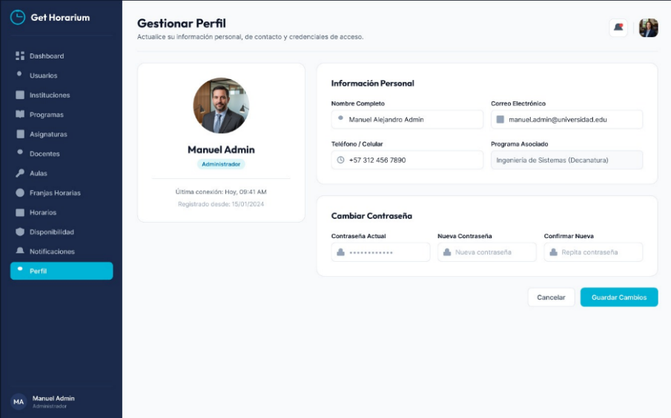
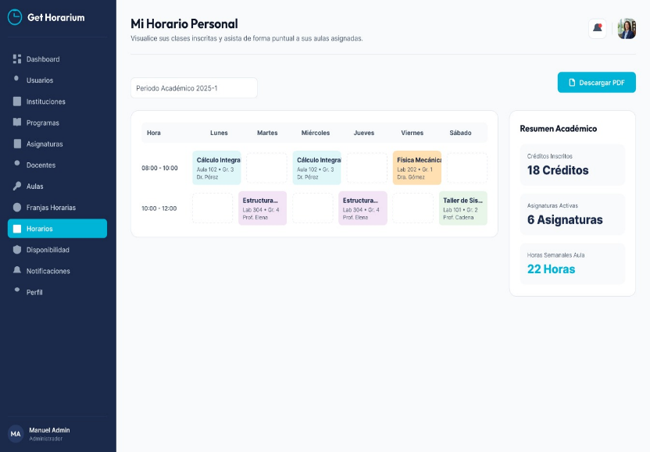

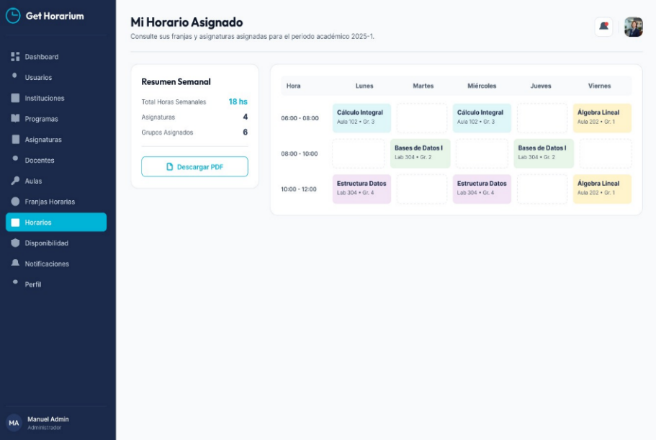
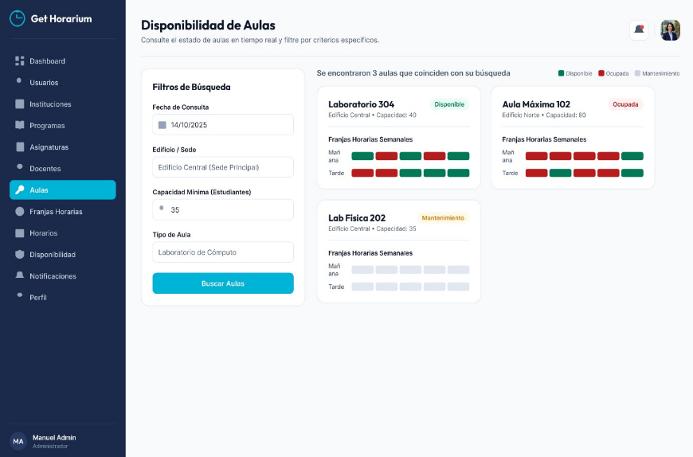

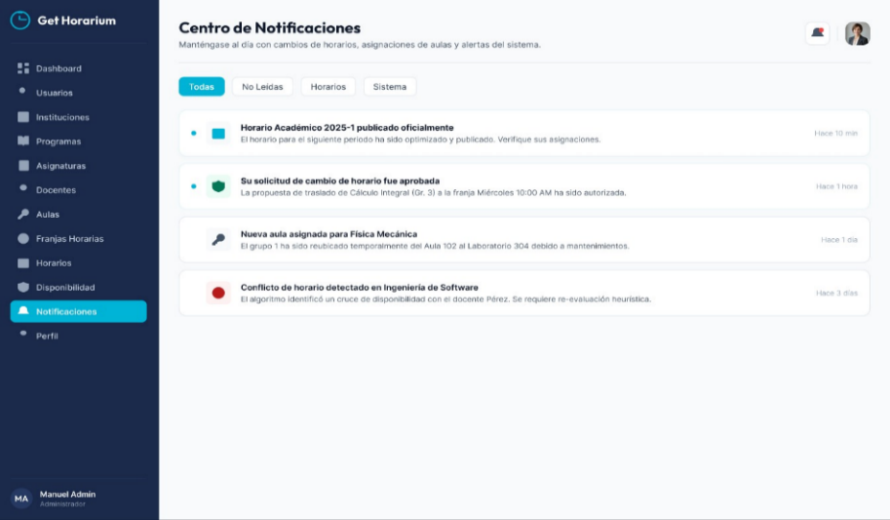
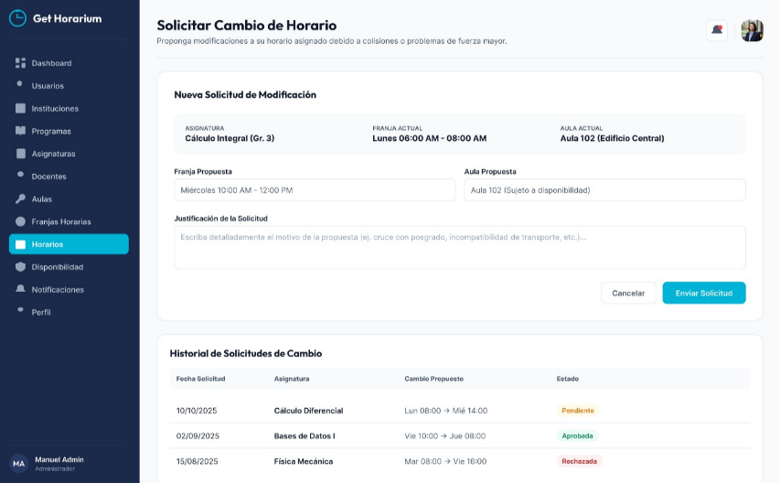

Nota: Elaboración propia

14.Ficha técnica:
Documento elaborado con fines académicos para la evaluación de alternativas tecnológicas, servicios y recurso humano necesarios para la implementación de un proyecto de software.
Los valores son referencias de mercado y deben actualizarse mediante cotizaciones formales antes de una compra real.

HARDWARE
Componente | Cant. | Especificaciones técnicas | Precio unitario | Costo total
Computador de escritorio | 2 | Intel Core i5, 16 GB RAM, SSD 512 GB | $2.000.000 | $4.000.000
Servidor | 1 | Intel Xeon, 32 GB RAM, SSD 1 TB | $7.000.000 | $7.000.000
Disco Externo | 1 | 2 TB, USB 3.0 | $350.000 | $350.000
Monitor | 2 | 24” resolucion full HD | $600.000 | $1.200.000
Teclado y mouse | 2 | Conexión USB | $100.000 | $200.000
Total Hardware | $12.750.000

Servicio | Cant. | Especificaciones | Costo Mensual | Costo anual
Sistema operativo | 2 | Windows 11 pro | $600.000 | Pago unico
Gestor de bases de datos | 1 | MySQL / PostgreSQL | $ 148,32 | $ 1.779,84
Entorno de desarrollo | 1 | Visual Studio Code | $0 | $0
Hosting | 1 | Servidor Web, Almacenamiento, SSD, SSL | $120.000 | $1.440.000
Dominio | 1 | Dominio.com | $352.800 | $4.233.600
Servicio de respaldo | 1 | Copias de seguridad en la nube | $50.000 | $600.000
Total, de Software y Servicios | 2.125.000

SOFTWARE

ARQUITECTURA DE REDES

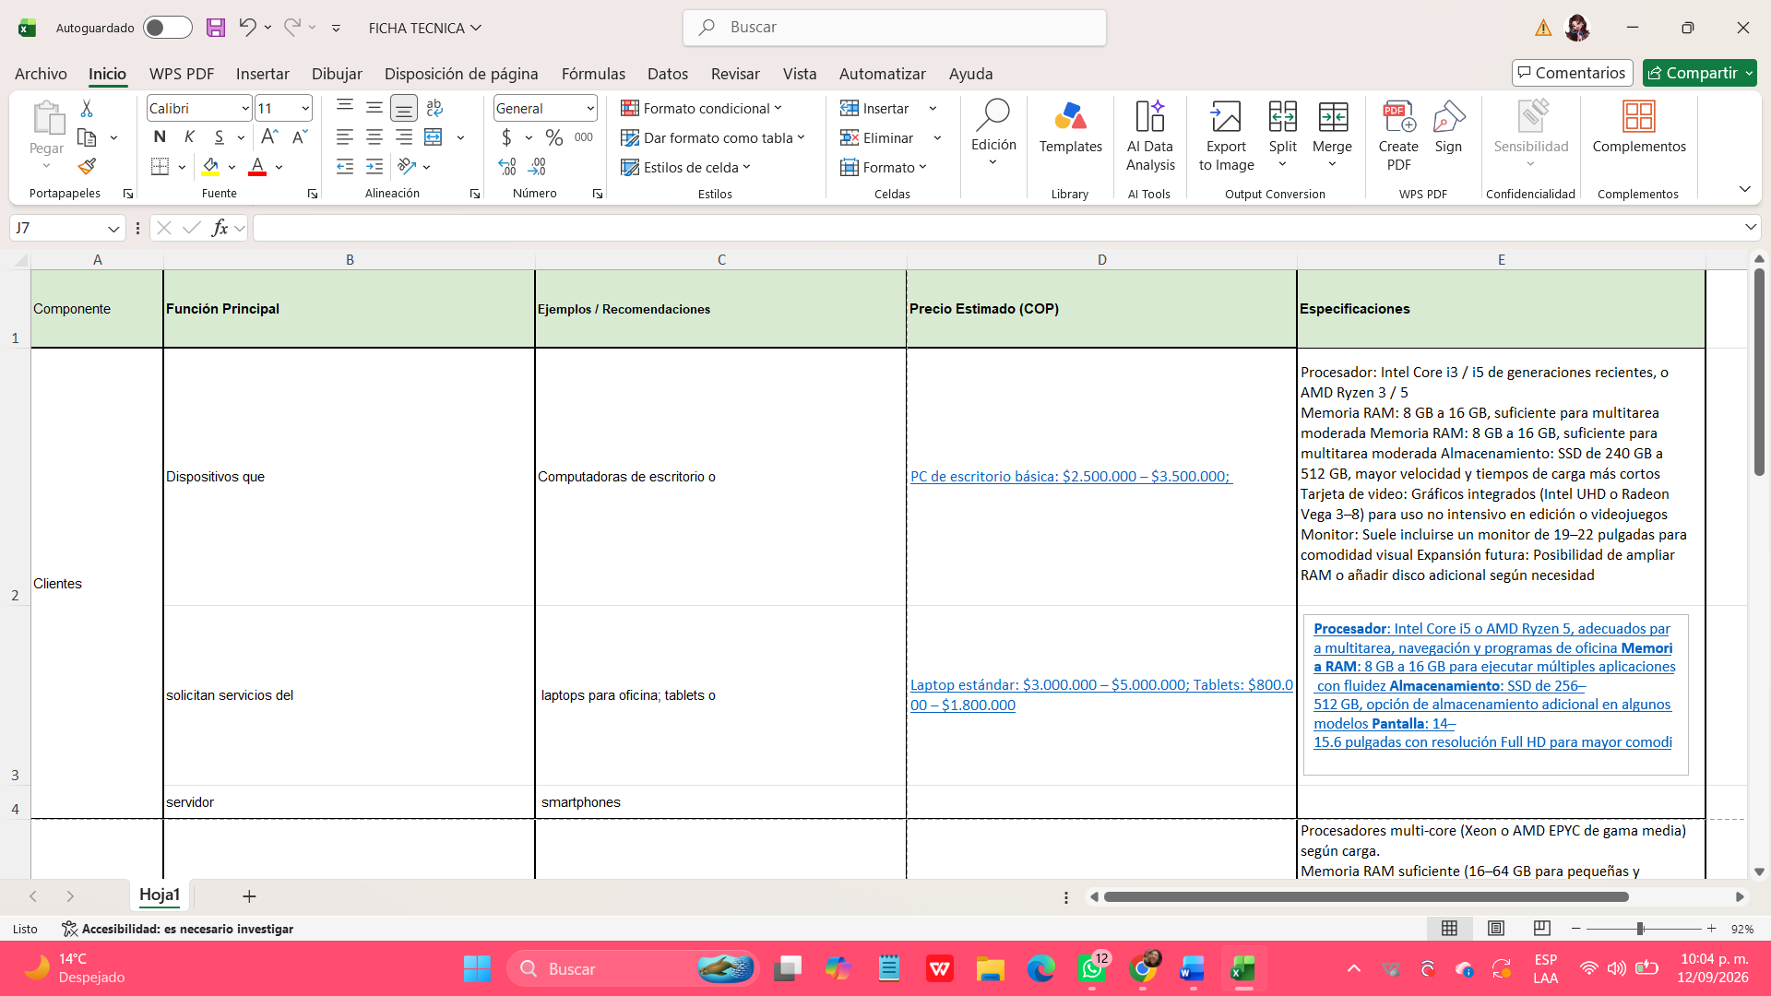
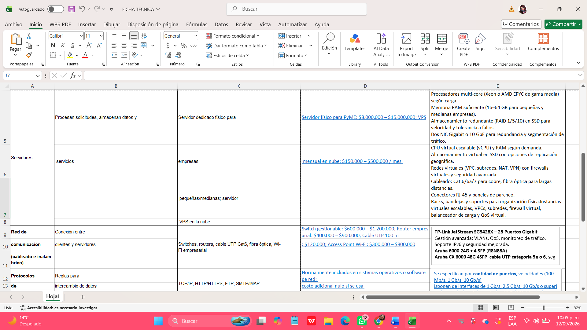
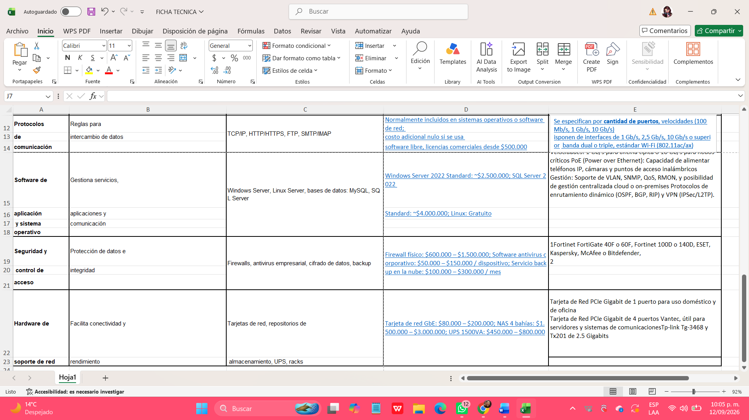
Figura 32
Arquitectura de redes
Nota: Elaboración propia

ANALISIS COMPRATIVO DE PROVEEDORES
Criterio | Descripcion | Importancia
Precio | Costo de adquisición o Contratación | Alta
Cantidad | Numero de unidades necesarias | Alta
Especificaciones Tecnicas | Capacidad, Rendimiento y compatibilidad | Muy Alta
Calidad | Calidad Confiabilidad del producto/Servicio | Alta
Garantia | Tiempo y condiciones de garantía | Media
Soporte Tecnico | Disponibilidad de Asistencia tecnica | Alta
Relacion Costo-Beneficio | Equilibrio entre precios y características | Muy Alta

COSTOS ASOCIADOS
Categoría | Costos
Hardware | $12.750.000
Software y servicios | $2.125.000
Subtotal infraestructura tecnologica | $14.875.000

ROLES Y TIEMPOS ESTIMADOS
Rol | Especificaciones Tecnicas/Prefil Requerido | Cantidad | Tiempo estimado | Modalidad | Valor hora | Salario mensual de referencia | Costo estimado
Analista de sistemas | Analisis de requisites, Levantamiento de información, UML, Historias de usuario y documentación;  Ryzen 5/ core ¡5 + 16GB RAM + SSD 512GB + pantalla Full HD | 1 | 80 Horas | Por horas | $30.000 | $4.500.000 | $2.400.000
Desarrollador de software | Programacion Frontend y backend, Bases de datos, APIs, Pruebas e intregracion del sistema;  core ¡5 / ¡7, 16GB RAM, 512 GB SSD, Full HD IPS. | 1 | 200 Horas | Por horas | $35.000 | $5.500.000 | $7.000.000
Diseñador UI/UX | Diseño de interfaces, prototipos, Experiencia de usuario, figma y diseño de responsive;  core ¡5/Ryzen 5 +16 GB RAM + SSD 512 GB + pantalla IPS Full HD. | 1 | 60 Horas | Por horas | $25.000 | $4.000.000 | $1.500.000
Administrador de base de datos | SQL, Diseño de bases de datos, Consultas, Seguridad, Respaldos y optimización.  Intel core ¡7 / Ryzen 7 + 32 GB RAM + SSD NVMe de 1 TB. | 1 | 40 Horas | Por horas | $35.000 | $5.000.000 | $1.400.000
Tecnico de soporte | Instalacion, Configuracion de equipos, redes, mantenimiento y solución de problemas  Core ¡5 / Ryzen 5 + 16 GB RAM + SSD NVMe 512 GB + Windows 11 pro + | 1 | 40 Horas | Por horas | $20.000 | $13.000.000 | $800.000
Total | 5 Personas de 420 Horas | $13.100.000

15. Conclusiones:
La propuesta seleccionada busca mantener un equilibrio entre rendimiento, capacidad tecnológica y costo. Se recomienda adquirir equipos con características adecuadas para el desarrollo y funcionamiento del sistema, garantizando capacidad de procesamiento, almacenamiento y conectividad
Los precios incluidos corresponden a valores de referencia del mercado colombiano y pueden variar según disponibilidad, promociones, proveedor e impuestos. Antes de realizar una compra real, se recomienda solicitar cotizaciones actualizadas.

Observaciones
• Las tablas pueden modificarse, ampliarse o actualizarse.
• Los valores deben validarse mediante cotizaciones formales para una implementación real.

